KONU: El ile baskı devre hazırlanması |  | TEMRİN NO:
- DEVRE ŞEMASI(Tek Led Flaşör):
- Devre Şeması(3 Led Flaşör):
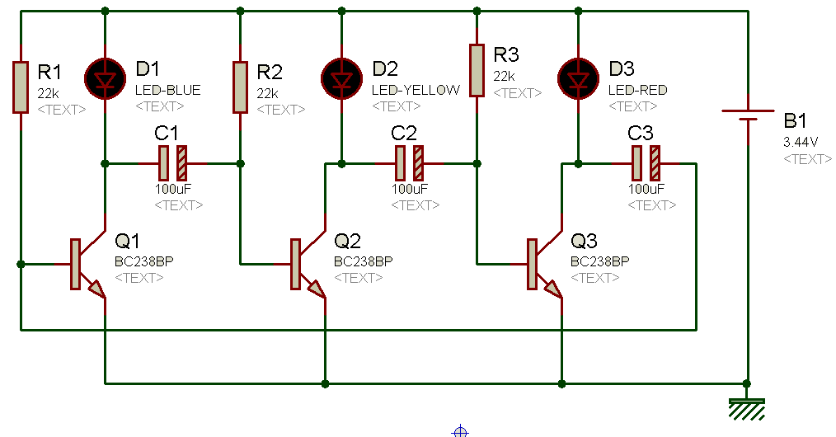

DEVRE ŞEMASI (Ses Sensörü)
TARİH: | İMZA:

